浙江农林大学大型仪器共享服务平台使用简明教程
大型仪器共享服务平台（以下简称“大仪平台”）
第一部分 大仪平台角色分类及权限

序号 | 角色 | 权限 | 账号 | 初始密码 | 备注
1 | 平台管理员 | 对平台进行全面管理 | 系统设定 | 系统设定 | ——
2 | 设备管员 | 1.设备开放情况设置  2.预约信息核定  3.产生费用核定  4.收费查询  5.同时具备普通教师的权限 | 默认工号 | 默认工号 | 无需注册
3 | 普通教师 | 1.设备预约使用及付费  2.学生预约信息审定  3.创建项目团队并进行管理 | 默认工号 | 默认工号 | 无需注册
4 | 学生 | 设备预约使用及付费 | 学号 | 自行设定 | 需注册
5 | 校外人员 | 设备预约使用及付费 | 自行设定 | 自行设定 | 需注册
第二部分 具体使用方法
一大仪平台访问方式
1.直接输入网址：http://sys.zafu.edu.cn/dy/.
2.通过学校网站进行访问
学校网站网址：http://www.zafu.edu.cn/，进入网站后，在导航栏“公共服务”下拉菜单中选择“实验室与设备管理”后进入设备处网站（图1），然后再点击设备处网站导航的“设备共享”栏目进入平台（图2）。

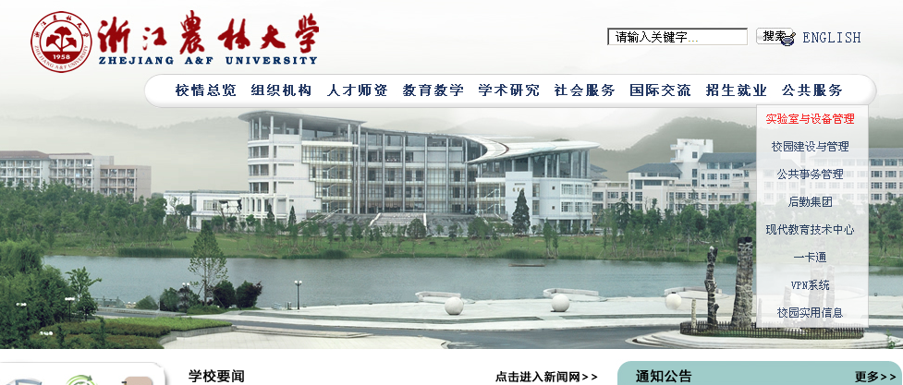
图1

图2
二、注册
1.教师。2013年1月以后报到的教职工，也需要注册使用。以工号为用户名，填写真实姓名和部门及其他信息，同时设定密码。等待系统管理员进行审核。
2.学生。学生以学号进行注册，填写真实姓名和班级和其他信息，同时设定密码。等待系统管理员进行审核。
3.校外人员。校外人员自己设定用户名（字母或数字）进行注册，填写真实姓名和单位及其他信息，同时设定密码。等待系统管理员进行审核。
系统管理员核对注册人员的信息后，正确无误就激活账户。
三、登录
1.进入平台后，输入用户名和密码进行登录。
2.登录平台后，根据身份不同，分别出现“账户管理”、“注册课题组”、“加入课题组”、“设备预约”和“退出”等选项。
四、课题组
1. 课题组注册
“课题组注册”只有教师具有该功能。
操作步骤：登录→课题组注册→填写信息→保存。
注意事项：课题组名称可以任意填写，科研财务代码指个人的科研经费在计财处的财务账号，必须要按真实情况填写，否则不予通过。也就意味着在使用完设备后，将从该账号中划拨相应的费用。另外填写完课题组的信息后，“是否允许申请加入课题组团队”有“允许”和“不允许”两种选项，即是否允许别人申请加入您的课题组。
2.加入课题组
加入课题组分为主动申请加入和主动邀请别人加入两种。
（1）主动申请加入他人的课题组
如果某个老师的课题组允许加入，那么学生或者教师可以主动申请加入该课题组，但需要老师审核后方可使用。
操作步骤（学生）：登录→加入课题组→选择课题组→点击“申请加入”，然后等待老师审批。
操作步骤（教师）：登录→账户管理→加入课题组→选择课题组→点击“申请加入”，然后等待老师审批。
（2）主动邀请他人加入自己的课题组
有课题组的老师可以主动选择教师或学生加入自己的课题组。
操作步骤：登录→账户管理→选择课题组→点击操作栏目中的“参与人员”→输入要加入人员的学号或工号→双击该账号（系统会自动出现该用户的信息的用户名）→添加。也可以在注册课题组时进行该操作。
3.批准学生或老师加入课题组
当学生或老师申请加入课题组后，老师应及时对其进行审核，审核后，申请加入的学生或老师就可以使用该课题组的经费了。
操作步骤：登录→账户管理→选择课题组→点击待审人数栏目中的数字后即可进行审核。
五、设备预约、使用
1.设备查询。登录系统后，你要查找自己需要使用的设备时，可以通过一下几种方式查找：
（1）按学院查找。点击大仪平台首页的左侧新闻动态栏下方的学院列表后便可查询（图3）。也可以点击导航栏的“设备共享”后选择相应的学院进行查询（图4）。
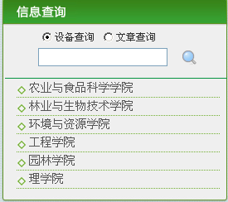
图3
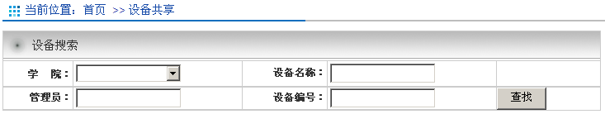
图4
（2）按设备名称（关键字）查找。大仪平台首页的左侧新闻动态栏下方有设备查找的对话框，输入设备关键字后点击查询（图3）。也可以点击导航栏的“设备共享”后，在“设备名称”、“设备编号”对话框中输入相应的信息（关键字）进行查询（图4）。
（3）按设备管员进行查找。点击大仪平台首页的左侧新闻动态栏下方的学院列表后查询（图3）。也可以点击导航栏的“设备共享”，然后在“管理员”对话框中输入管理员的名字（关键字）进行查询（图4）。
2.设备预约。
当用户未登录系统时，点击预约设备时，系统会提示用户登录。当用户登录后，点击预约后将进入预约的界面。预约分为“送样检测”和“自主使用”两种情况（图5）。用户根据自己需求选择使用方式。
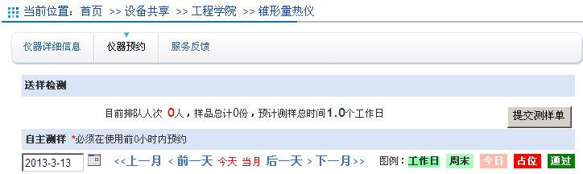
（图5）
（1）送样检测。点击右侧的“提交测样单”，然后在弹出的对话框中填写相应的信息，最后点击“确定”后提交预约信息。
（2）自主测样。在“自主测样”的下方点击日期，然后在新开开启的页面选择使用的起止时间，最后点击“确定”后提交预约信息。注：目前系统设定预约需提前1小时。
3.预约信息审核
设备管理员登录系统后，及时查看设备预约信息并及时审核。
操作步骤：登录→账户管理→设备共享→预约审批，列表会显示设备的预约信息，在“操作”栏下点击“审批”后图（6），系统将出现相应的界面，可以对预约信息进行修改，最后“确认”。
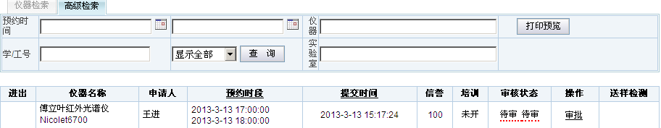
图（6）
4.使用。
用户按照设备管理员审核的反馈的信息进行使用。安装有电源控制器的设备，可以利用校园一卡通直接刷卡使用。
5.委托测样。
如需要委托测样，则点击“提交测样单”（图5），然后进入委托测样的界面（7），填写相关信息，最后“确认”。
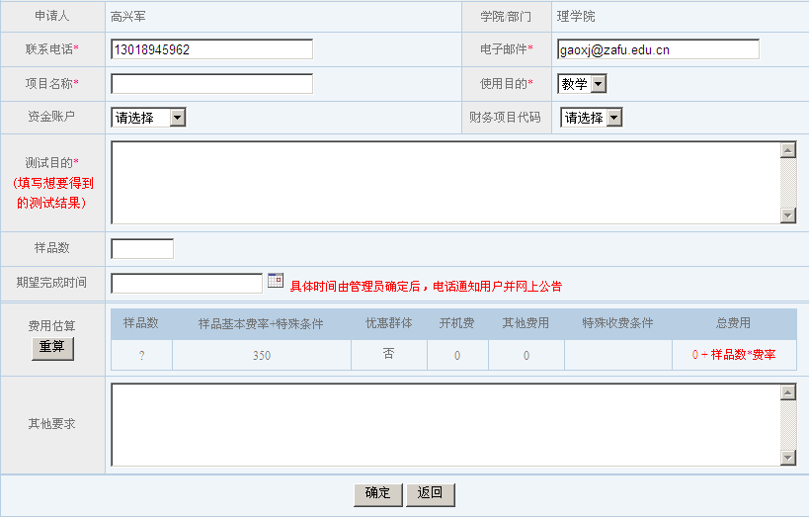
（图7）
6.现场预约。
使用人员没有来得及提前预约，可直接到现场使用设备，按照“现场预约”的方式进行预约。
操作步骤：登录→账户管理→设备共享→现场预约。接下来的操作方式与其他方式相同。
六、费用核定
系统根据预约人的预约情况自动核定产生的费用，如没有其他问题，设备管员点击“费用核定”后即可完成操作。
操作步骤：登录→账户管理→设备共享→收费管理→费用核定。
七、费用确认
当设备管员对用户使用设备所产生的费用核定以后，使用人员应在平台中对相应的费用进行确认。
操作步骤：登录→账户管理→设备共享→收费管理→收费确认。
八、设备开放设置
设备开放设置只有系统管理员和设备管理员才能操作。
操作步骤：登录→账户管理→设备共享→设备开放→共享管理。
九、课题组注册
只有学校教师具有该功能。
操作方法1：登录→课题组注册
操作方法2：登录→帐户管理→课题组注册
操作方法3：登录→实验室队伍→课题组注册（右侧）
十、加入课题组
学生和教室具有该功能
（1）学生。
操作方法1：登录→加入课题组
操作方法2：登录→进入个人中心→所有课题组（点击申请加入）
（2）教师。
操作方法：登录→账户管理→加入课题组
十一、费用支付
（一）教师。
1.资金账户。资金账户就是学校给与资助的测试基金。当教师使用资金账户支付使用设备产生的费用时，只需教师对所产生的费用进行确认，系统就自动扣除相应的费用，至此，收费过程结束。具体操作参见（六）。
2.课题组。没有资金账户的教师预约使用账户时，必须先注册课题组方可进行预约使用。使用完毕后，教师对所产生的费用进行确认后，
（二）学生。学生参与教师的课题组后方可进行预约使用。使用完毕后，按学生对费用进行确认、老师确认的顺序完成后实际收费过程由设备处负责完成。
（三）校外人员。校外人员使用完毕后，设备管理员打印服务单并签字，用户持服务单自行到财务付款后，凭财务的收款证明领取测样结果。

